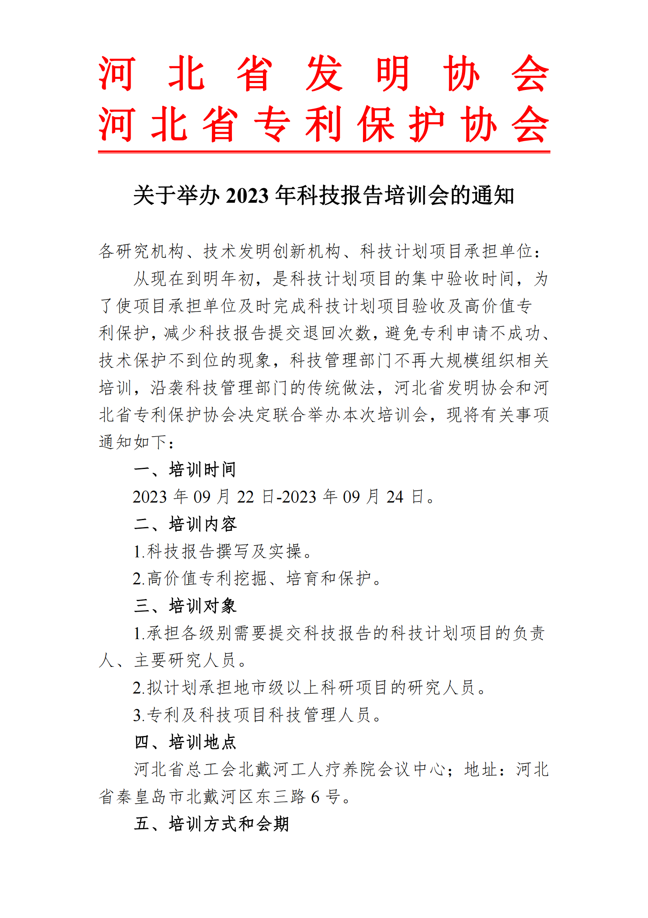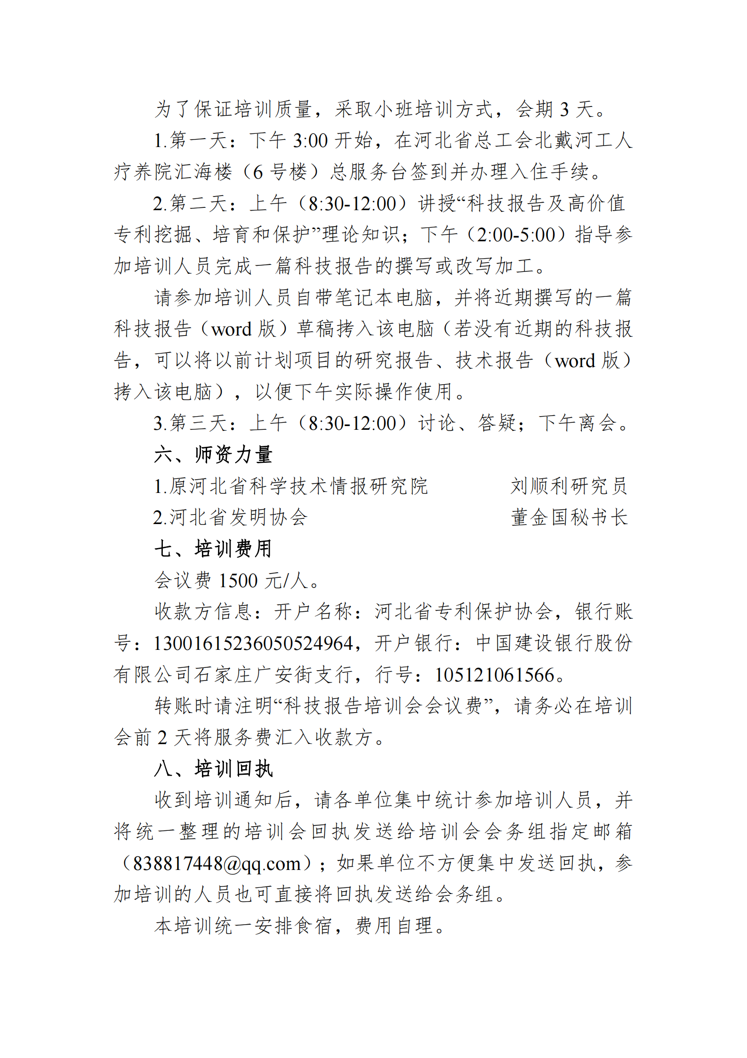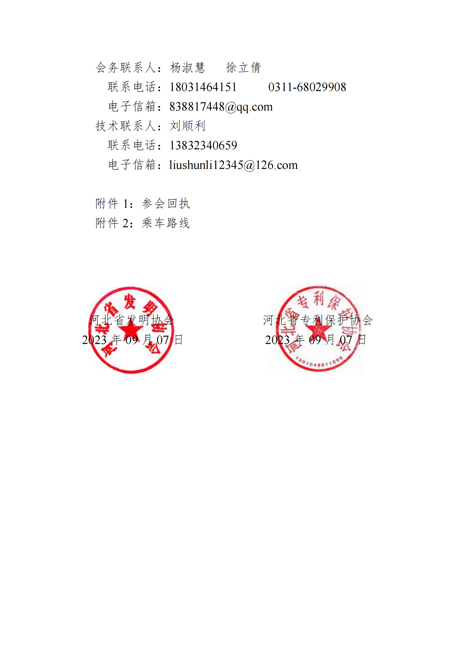

**附件1**

**参会回执**

|  |  |  |  |  |  |  |  |  |
| --- | --- | --- | --- | --- | --- | --- | --- | --- |
| 姓名 | 性别 | 职务/职称 | 单 位 | 项目名称 | 电子信箱 | 办公电话 | 手 机 | 交费情况 |
|  |  |  |  |  |  |  |  |  |
|  |  |  |  |  |  |  |  |  |
| 意见建议： | | | | | | | | |

**附件2**

**乘车路线**

**一、会议地点：**河北省总工会北戴河工人疗养院

**二、地址：**河北省秦皇岛市北戴河区东三路6号

**三、乘车路线：**

**1.北戴河火车站：**

公交车路线：

乘5路或22路公交车至北戴河公交车站转乘15路公交车至石油管道局疗养院下车，南行300米或打车6元左右抵院。

出租车：40元左右抵院。

**2.秦皇岛火车站：**

公交车路线：

乘34路公交车至鸽子窝公园下车，转乘15路公交车至石油管道局疗养院下车，南行300米或打车6元左右抵院

出租车：50元左右抵院。

**3.自驾车：**

京沈高速北戴河口下，高速公路引路至崔各庄环岛转上联峰北路直行至红屿别墅转至单赤路南行至东经路左转100米右转东三路南行300米抵疗养院。